Kết quả xứng đáng cho những nổ lực không ngừng của Công đoàn cơ sở Tuy An

Hướng tới kỷ niệm Ngày Phụ nữ Việt Nam (20-10), Công đoàn cơ sở Tuy An đã tổ chức hội thi cắm hoa với chủ đề “ Duyên dáng Việt Nam” Với kết quả thành công nâng cao tính sáng tạo rèn luyện sự khéo léo và tính thẫm mĩ của các công đoàn viên. Trong dịp kỉ niệm này Công đoàn cơ sở Tuy An đã tham gia dự hội thi Tiếng hát Công nhân viên chức, người lao động toàn thị xã năm 2018 do Liên đoàn lao động (LĐLĐ) TX.Thuận An . Tham gia hội thi có 50 công đoàn cơ sở đăng ký 128 tiết mục, bao gồm các thể loại: Đơn ca, song ca, tốp ca, múa… với chủ đề ca ngợi quê hương đất nước, vùng đất Bình Dương yêu thương. Các chương trình được dàn dựng khá công phu, chuyên nghiệp, thể hiện thái độ tham gia tích cực của đoàn viên công đoàn đối với các hoạt động văn hóa văn nghệ do công đoàn tổ chức.
Với 4 tiết mục dự thi sơ khảo vào ngày 13 và 14-10, tại Trung tâm Bồi dưỡng chính trị Thị xã đã để lại nhiều dấu ấn trong lòng Ban giám khảo và khán giả có mặt tại hội thi năm nay. Đầu tiên, xin kể đến tiết mục Múa sen với sự tham gia của 11 công đoàn viên trẻ tuổi tập luyện miệt mài sau những giờ dạy học mệt nhọc, từng động tác múa nhẹ nhàng, uyển chuyển cộng với giai điệu âm nhạc du dương hòa quyện tạo nên điệu múa làm say lòng người bởi những nàng tiên kiêu sa, xinh đẹp.

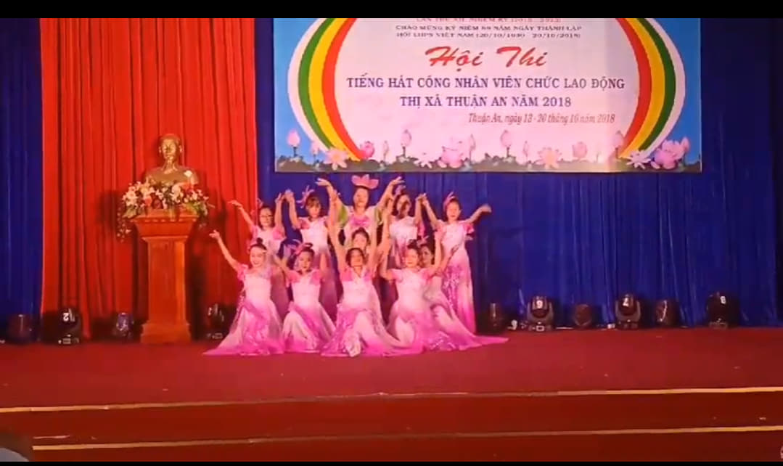
Tiết mục múa sen tại vòng sơ khảo

Hấp dẫn không kém đó là tiết mục đơn ca Người mẹ của tôi do cô Phương Dung thể hiện đã đưa ta đến những cảm xúc lắng động trong khoảnh khắc tái hiện lại giai đoạn lịch sử đau thương mà oanh liệt và về những người mẹ Việt Nam anh dũng, một biểu tượng của sự kiên cường, bất khuất. Tiết mục không những chạm đến trái tim của Ban giám khảo mà còn chạm vào trái tim của những ai đã được thưởng thức. Tiếng hát của Cô Phương Dung cùng nhóm múa minh họa đã vào vòng chung kết của hội thi năm nay và xuất sắc vượt qua 45 tiết mục đơn ca đầu tư của các công đoàn cơ sở khác để giành giải Ba đơn ca năm nay.
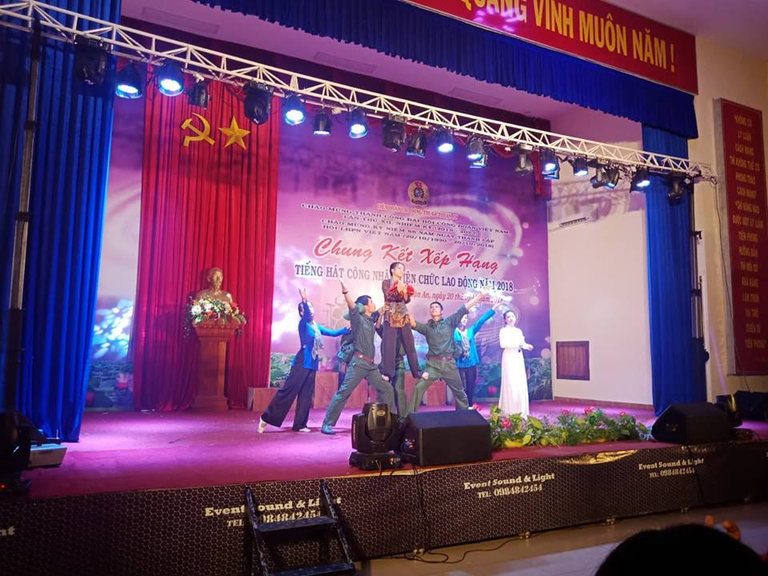
.
Tiết mục Người mẹ của tôi trong đêm chung kết

Trong vòng sơ khảo, Tuy An còn tham gia tiết mục tốp ca tiếng hát những đêm không ngủ với phần minh họa hoành tráng của tập thể công đoàn viên của trường. Với tinh thần tập luyện mọi lúc mọi nơi, ý quyết tâm và sự phối hợp nhịp nhàng giữa đội hát và đội múa minh họa tuy không vào vòng chung kết nhưng cũng để lại trong lòng khán giả những ắn tượng khó quên.
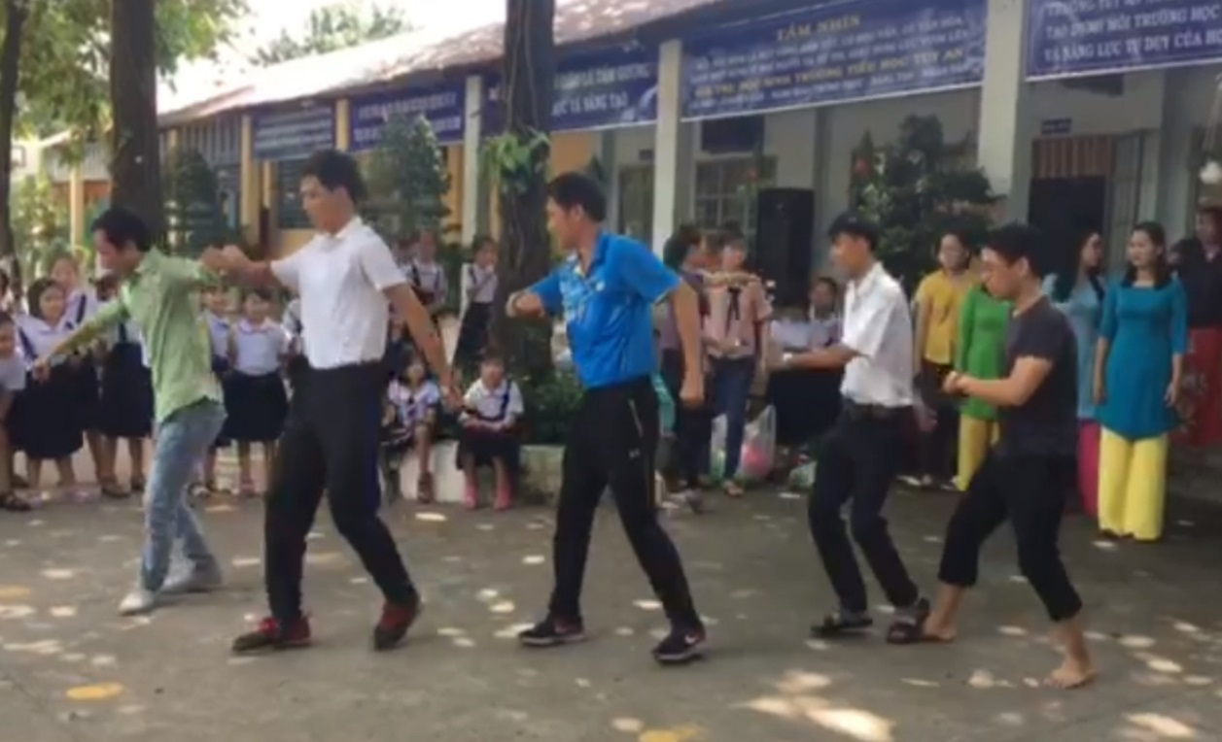

Các thầy cô đang tập luyện cho phần minh họa thêm sống động

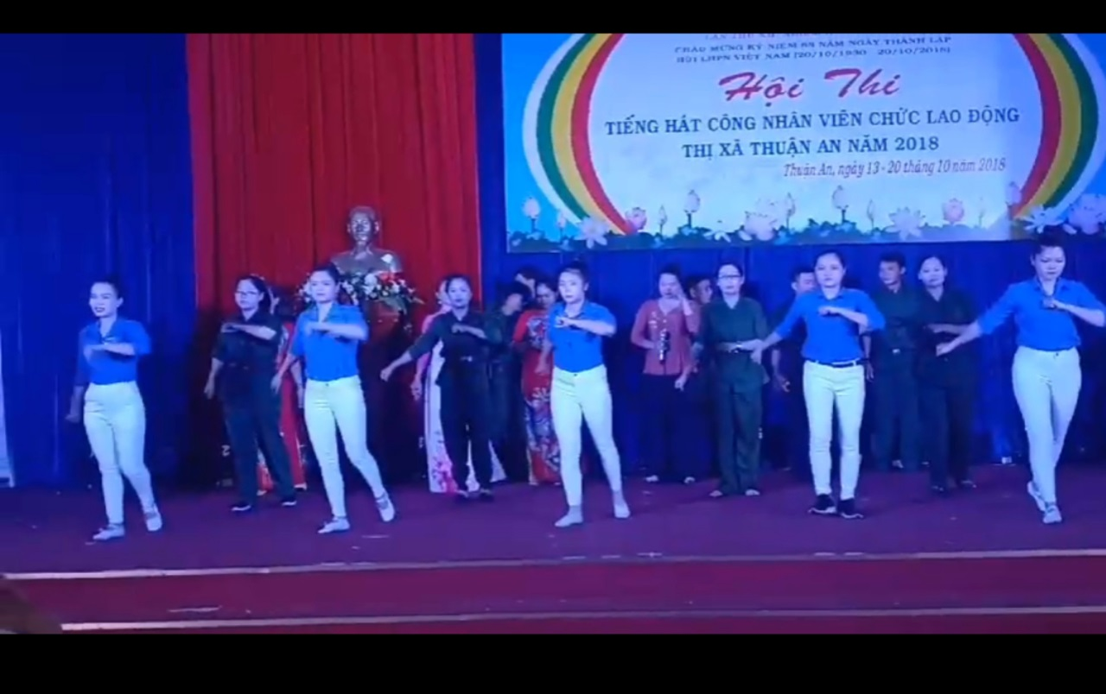
Tiết mục Tiếng hát những đêm không ngủ tại vòng sơ khảo
Để lại ấn tượng mạnh mẽ trong các tiết mục tham gia của công đoàn cơ sở Tuy An không thể không kể đến tiết mục Tam ca Bài ca Hồ Chí Minh. Qua giọng hát của Cô Trúc Hiền, Thúy Ngọc, Phương Dung cùng tốp múa minh họa do các em học sinh thể hiện đã mang đến cho hội thi một màu sắc không thể trộn lẫn vào đâu được.
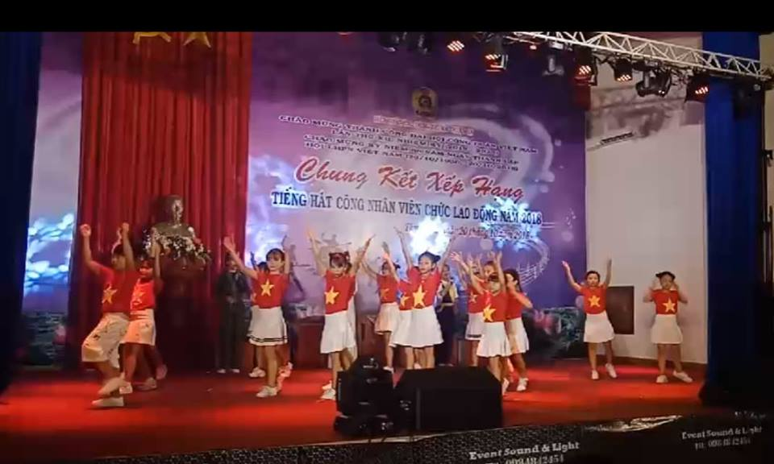
Tiết mục Bài ca Hồ Chí Minh tại vòng chung kết
Với sự quan tâm của cấp lãnh đạo công đoàn cơ sở, Ban giám hiệu nhà trường, các đoàn thể cùng sự ủng hộ nhiệt tình của thầy cô yêu văn nghệ trong toàn trường và sự nổ lực hết mình vượt qua khó khăn trong tập luyện để cống hiến cho chương trình năm nay những tiết mục đặc sắc nhất. Công đoàn cơ sở Tuy An đã xứng đáng nhận được Giải nhất song tam ca, giải ba đơn ca và giải nhì toàn đoàn. Với những thành công có được trong hội thi này chúng ta hoàn toàn tin rằng trong những phong trào tiếp theo của Liên đoàn Lao động, của ngành, của địa phương thì chúng ta sẽ đạt được những thành quả cao hơn nữa.
Hãy cùng nhìn lại những hình ảnh trong suốt quá trình diễn ra hội thi Tiêng hát công nhân, viên chức người lao động Thị xã Thuận An năm 2018 của Công đoàn cơ sở Tiểu học Tuy An.
